一、基本信息
作品名称 | 我爱游戏_掌控板_八分音符
作者姓名 | 于飞
作者单位 | 嘉善信息技术工程学校
教材名称 | 《慧编程》
教材类型 | 自编教材
教材简介 | 自编校本教材，作为学生自由选修课使用，丰富学生课程生活，打造“四力融合，课程改革”，符合其中创造力的学习。
执教年级 | 职业高中
课时长度 | 2课时
涉及器材 | 掌控板
涉及软件 | mPython
文件清单 | 教学设计、配套视频、配套代码
二、作品内容
【硬件搭建】所需材料掌控板和数据线，用数据线将掌控板和电脑连接，选择已经连接COM接口，点击连接成功。
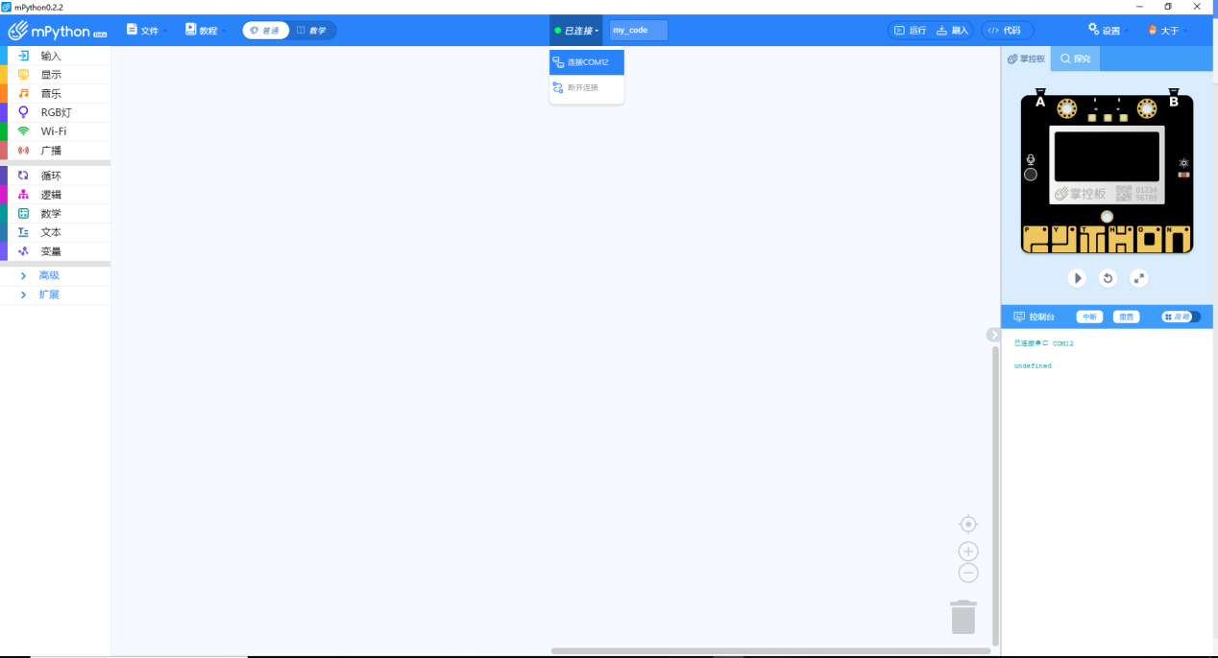

【作品功能】
点击“运行”将程序上传到掌控版，初始时，第一行是文字“八分音符”项目名称。第二行是V+音量值，再下面是主角半径为5的实心圆，接着是水平的直线，当声音值大于100的时候擦除的直线会向左运动（营造出小球向前运动的效果，初中科学课上学过的“参考系/参照物”知识点），当声音值大于200的时候主角会向上“跳起”，跳过“坑”继续游戏，如果主角从坑中陷落下去，游戏结束。
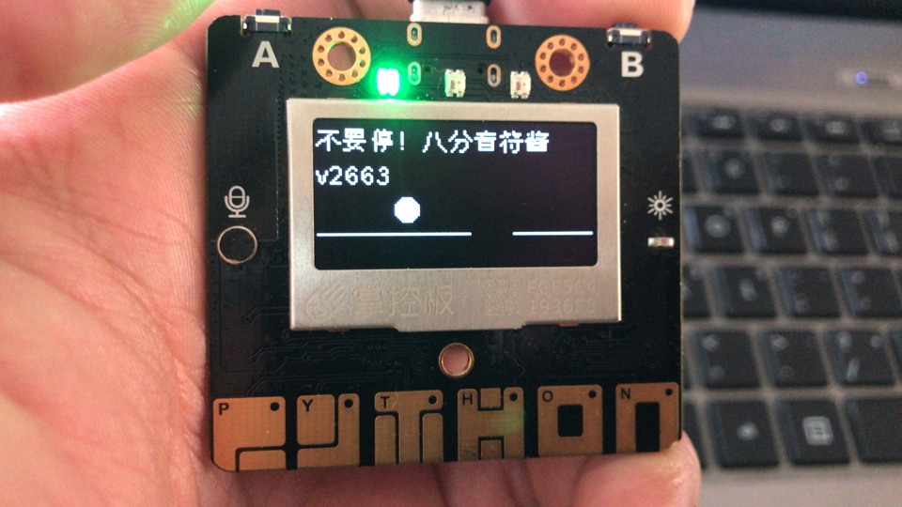
【教材与学情分析】：本课是《慧编程》的第五节课，这些学生在上一学期已经完成了scratch的基础学习，对于逻辑语句的使用已经没有障碍，关于掌控板这个外设，已经学习了4次，对掌控板的基础使用（坐标、图形绘制、按钮、触控）已经有所了解，并实际操作过，学会使用编程软甲的外设，对外设进行“深入了解”，所以改编制作这样一个的掌控板版本的“八分音符”，结合生活中大家可能遇到的场景，跟实际生活相结合制作项目这样更好理解，也更能提高学生的学习兴趣。
本课授课对象是中职一年级编程兴趣班学生，学生人数40人以上。中职类学生相对普高来说数学和英语的基础素质较差，所以选用这样一款图形化编程软件，上学期有过scratch的基础，搭配掌控板可以实体操作，相信这些学生可以通过自己的操作，真正的做出一款小游戏，重拾自信。
【学习目标】：1.深入了解mPython和掌控板。
2.学习显示模块中“擦除”线语句。
3.掌握掌控板的坐标系。
4.掌握传感器中“声音值”的使用。
5.深度学习LED灯的设置。
6.学会使用音符播放（提示使用者状态改变）。
【学习重难点】
重点：1. 熟练掌握掌控板的坐标系。
- 学会使用多层判断语句的嵌套使用。
- 随机数的使用。
难点：传感器-声音值的使用；显示模块中“擦除”的使用
【教学资源】：学生机房、电脑一人一机、掌控板六人一块、 学生机与教师机局域互联并安装mPython软件；成品体验。
【情景导入】2017年风靡全球的“八分音符”小游戏，使用声音控制音符角色行走，声音越大走的越快，跳的也越高，可以跳跃置空时间也长，可以躲避更多的障碍“坑”。
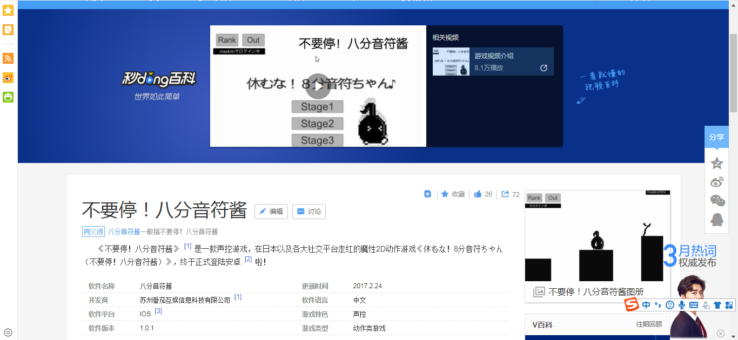
【预设流程】
环节一、制作“坑”（就是不平整的路面缺陷）
教师活动：运行预制程序，教师开始大声讲话，观察声音值数字的变化和主角的运动，演示结束后开始制作“路面”和“坑”，使用显示模块中的绘制和擦除水平线，我们初始化的高度为y=50的位置。先绘制了整段线段，再擦除我们的“坑”，这样就完成了“坑”的制作。
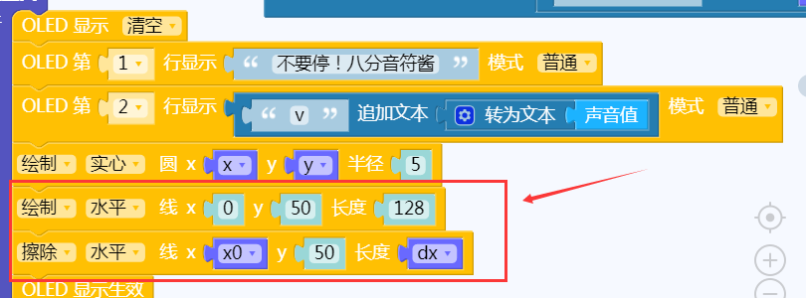
学生活动：学生使用的掌控板已经提前烧录改该程序，启动掌控板，学生小组内传递体验小程序。
观看教师操作，制作出路面和坑，路面直线的参数固定。被擦除的“坑”位置是需要变动的，所以x参数为变量x0，“坑”的长度也不是固定的，所以长度参数设置为变量dx。
设计意图：充分了解显示模块的使用，尤其是“绘制”和“擦除”两功能。
环节二、绘制主角，说明变量
教师活动：视频广播演示制作，绘制实心圆形主角“八分音符酱”，使用“绘制实心球”即可完成，不过要对它的位置进行一下调整（xy轴位置和半径，一切为了画面更加和谐）。
这里需要跟学生强调一下脚本中的变量：
dx（每次循环，修改坑的长度）；
score（分数统计，可要可不要）；
x0（坑的起始位置点x,的坐标，y轴是固定的50，不需要动，“坑”的位置是要移动的）；
x（主角，球的位置x坐标）；
y（主角，球的位置y坐标）。
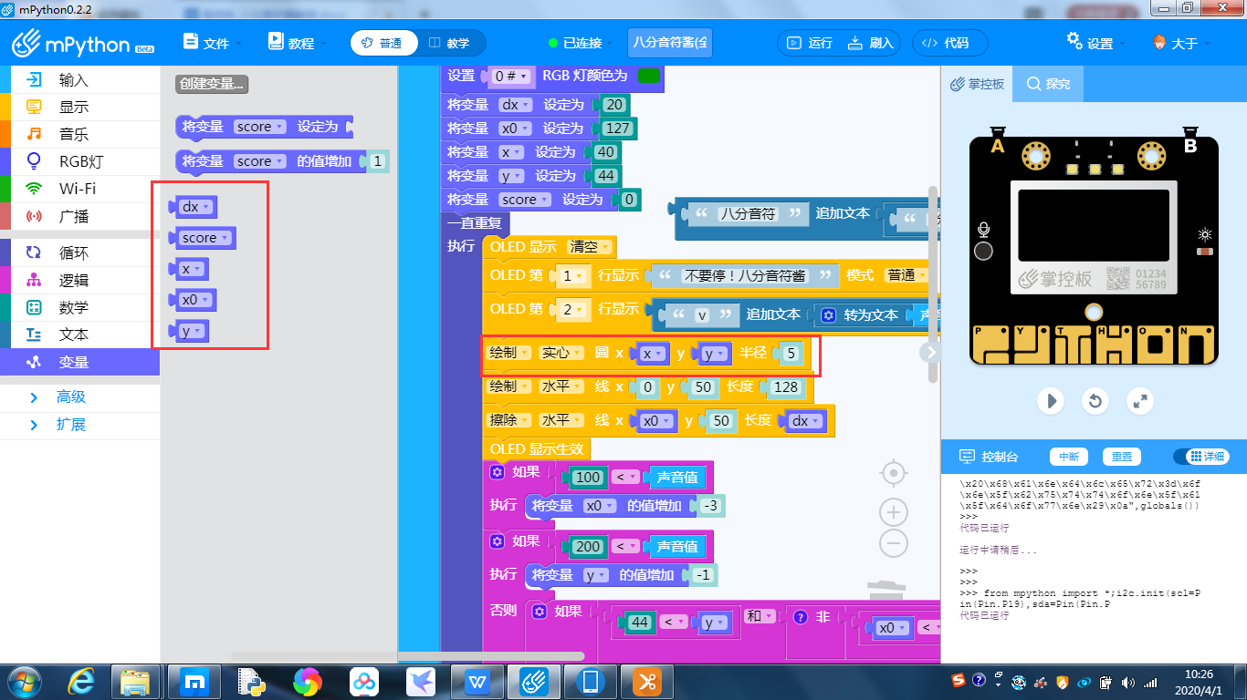
学生活动：观看教师操作，制作圆形实心主角“八分音符”，创建各个变量，将每个变量拖拽至正确的参数位置，并对变量进行初始化设置。
环节三、逻辑判断脚本（声音值，主角坐标和“坑”坐标）
教师活动：教师视频演示，一边解说，一边制作脚本，拖拽和嵌套逻辑语句。
声音值大于100，开始行走向右（实际上是“坑”向主角走来，所以是增加-3）；
声音值大于200，向上跳跃（y坐标，所以是增加-1）；
分析4种情况：
情况1，主角下没有坑、不跳跃→不掉落，始终保持y坐标在44以上（y<=44）；
情况2，主角下没有坑、跳跃→不掉落，始终保持y坐标在实际运算位置（y<44）；
情况3，主角下有坑、跳跃→不掉落，始终保持y坐标在44以上（y<=44）；
情况4，主角下有坑、不跳跃→掉落（y<44），当y>50时，游戏中断结束。
将脚本截图，发送到学生端。
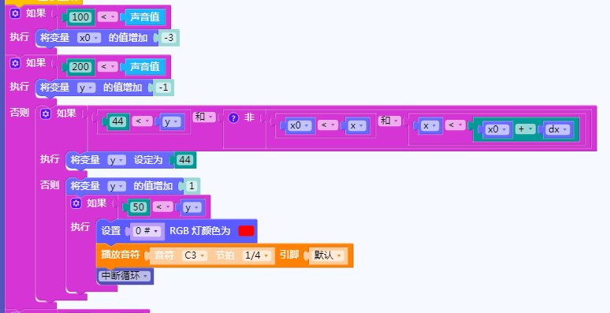
学生活动：观看教师操作，根据教师分析的4类情况编辑脚本，烧录运行，检查bug，解决问题，解决不了的问题举手示意教师讲解。
设计意图：多层嵌套的逻辑语句虽然逻辑复杂，但是脚本数量减少，减少运行负载，课堂上制作多条件的分析，帮助学生理解平面坐标的判断。
环节四、项目细节（上边界，“坑”的尺寸和位置）
教师活动：
运行当前状态下的程序，引导学生说出缺陷：
- 声音喊的很大的话主角可以“跳出”界面，应该设置上边界；
- “坑”只出现了一次，应该制作循环；
教师广播视频演示整改。
整改：Y轴上边界，不能一味的高音量就可以得高分，没那么容易，如果y<16，那么游戏同样中断。
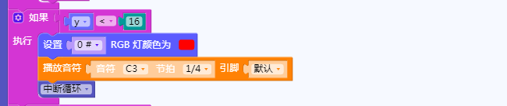
当“坑”移动到最左边（x0<0）时，新的“坑”在最右边（x0=127），制作完成。
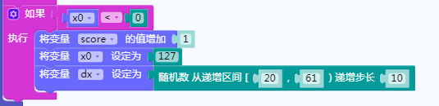
学生活动：学生观看教师操作，很多学生已经可以自己发现问题，并且已经修复完毕。举手示意教师，运行校验。
设计意图：故意留下一些不完整的地方让学生自己发现，并让他们自己提出整改意见，这样调动学生积极性。
环节五、脚本对比
教师活动：教师和学生一起运行脚本，一起查找缺陷，教师巡视，找到脚本有问题的学生，基本都是变量和参数匹配出现问题，纠正讲解，使其顺利运行。
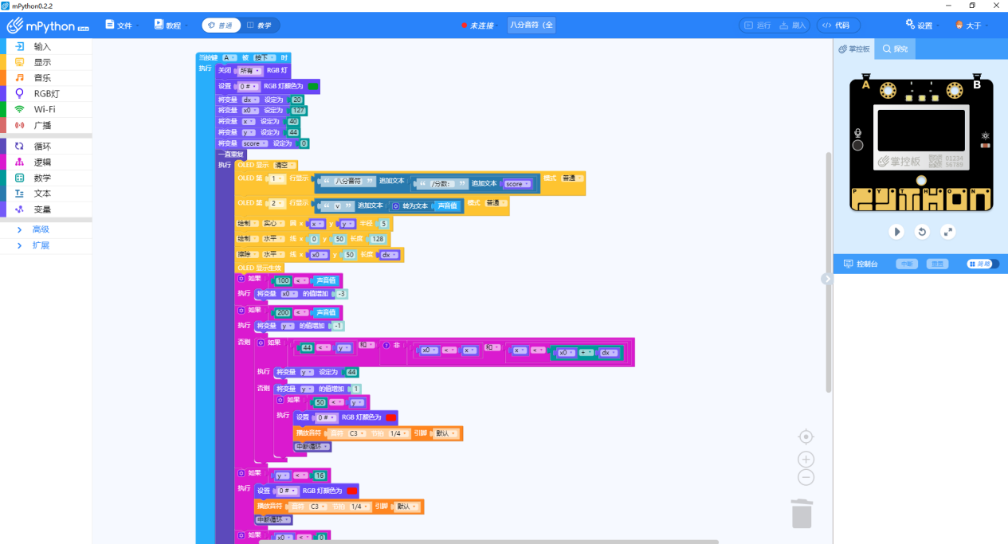
学生活动：运行脚本，查找缺陷，遇到问题先自查再举手示意教师协助。
【拓展探究】
教师活动：就我们今天的“八分音符”项目来说，有几处不足。
例如：1.跳跃和下落的速度十分线性，对比生活和其他游戏不切合实际；
- 障碍物“坑”的数量太少；
解决方案：1.后续我们只做其他的跳跃游戏，添加自由落体的速度公式，模拟真世界，应该是曲线的；
2.新建障碍“坑”即可，但是要注意两个坑的位置关系和逻辑判断。
【交流总结】
教师活动：请每一组出一个代表，展示并说明自己的作品。
学生活动：学生派出代表讲述自己的设计（尤其是那些跟教师方法不同的学生）
设计意图：小组之间互相对比，各有不同，相互学习。通过每位代表的介绍，可以判断学生的掌握情况，梳理了整节课的知识重点。
【教学反思】
不足：主角的跳跃和降落过于线性，没有切合实际。
优点：继“加速度传感器”之后，新学习了一个传感器“声音”传感器，互动性强，趣味性强。

